ANALISIS FLUIDA DAN PEMANFAATAN PANASBUMI DAERAH SULILI KABUPATEN PINRANG PROVINSI SULAWESI-SELATAN
Emi Prasetyawati Umar¹*, Alfian Nawir¹, Jamal Rauf Husain², Muhamad Hardin Wakila¹, Khadijah Rezkiani Tamar¹
¹Jurusan Teknik Pertambangan, Fakultas Teknologi Industri, Universitas Muslim Indonesia
²Departemen Teknik Pertambangan, Fakultas Teknik, Universitas Hasanuddin
*e-mail : emiprasetyawati.umar@umi.ac.id

Abstrak. Daerah penelitian menunjukkan manifestasi panas bumi berupa mata air panas, analisis fluida panasbumi sangat penting dilakukan guna pemanfaatan yang lebih lanjut. Penelitian ini bertujuan untuk menganalisis sifat fisik dari mata air panas pada daerah penelitian, menganalisis kondisi fluida panas bumi daerah penelitian dan mengetahui manfaat dari mata air panas daerah penelitian. Metode yang digunakan adalah analisis sifat fisik yang berupa nilai pH, bau, rasa, temperatur, kekeruhan, H2S sebagai Sulfida, TDS (Total Dissolved Solid) dan DHL (Daya Hantar Listrik). Hasil penelitian menunjukkan karakteristik mata air panas berwarna bening dengan hasil analisis laboratorium antara 4-23 Unit Pt.Co, berbau sulfur, rasa payau, suhu permukaan 45ºC-57ºC, pH relatif netral-basa (7,8-7,9), TDS 1,85-2,13 g/L menunjukkan mata air panas tergolong air payau (brackish water) dan klasifikasi air sadah non karbonat (non karbonat hardness water), kekeruhan 0,95-6,04 NTU dan DHL yaitu 4,23-4,52 mS/cm. Nilai pH rata-rata dari mata air panas yaitu memiliki pH netral, olehnya itu sistem panas bumi daerah penelitian dipengaruhi oleh tektonik aktif dengan penciri mata air panas yaitu low temperature water dengan rata-rata suhu permukaan 50,3°C yang didominasi oleh air. Manfaat dari mata air panas pada daerah penelitian yaitu dalam bidang pariwisata sebagai tempat permandian air panas, bidang kesehatan dan sebagai pusat studi terpadu.
Kata Kunci: analisis fisik fluida; fluida panasbumi; karakteristik fluida; mata air panas.

Abstract. The research area shows that geothermal manifestations are in the form of hot springs, and analysis of geothermal fluid is very important for more utilization. The aim of this study is to analyze the physical property of the hot water springs in the area research, to find out the benefit of the hot water springs research areas. The method used is the analysis of physical properties of value of pH, smell, taste, temperature, turbidity, H2S as sulfide, TDS (Total Dissolved Solid) and DHL (Electrical Conductivity). The results showed that the characteristic of the hot water springs are shows the colored water of Sulili nodes with the results from laboratory analysis get 4-17 unit Pt.Co, sulfur-smelling, taste brackish surface temperature of 45°C-57ºC, pH relatively neutral-alkaline (7.8-7.9), 1.85-2.13g/L TDS shows springs the heat belongs to brackish water and non karbonat hardness water, the turbidity of 0.95-6.04 NTU and DHL i.e. 4.23-4.52 mS/cm. The average pH value of hot springs is that it has a neutral pH, therefore the geothermal system of the study area is affected by active with identifier i.e. hot spring low temperature water with the average temperature of surface 50.3°C which is dominated by water. The benefits of hot springs the area of research in the field of tourism as a place of hot water bath, health and as a field studies centre.
Keywords: fluid physical analysis; geothermal fluid; fluid characteristics; hot water springs.

PENDAHULUAN
Panas bumi adalah sumber daya alam berupa air panas atau uap yang terbentuk di dalam reservoir bumi melalui pemanasan air bawah permukaan oleh batuan panas. Sistem panas bumi merupakan salah satu sistem yang terjadi dalam proses geologi yang berjalan dalam orde ratusan bahkan jutaan tahun. Dewasa ini, panas bumi membawa manfaat bagi manusia baik dimanfaatkan dengan menjadikan manifestasi panas bumi untuk pariwisata maupun untuk pertanian dan peternakan (Winarsih, 2014).
Sistem panas bumi merupakan suatu daur hidrologi air (air tanah dan hujan) yang dalam perjalanannya berhubungan dengan sumber panas (heat source) bertemperatur tinggi sehingga terbentuk air panas yang dapat terperangkap dalam batuan yang mempunyai permeabilitas tinggi. Uap air dan air panas tersebut akan muncul ke permukaan melalui struktur-struktur seperti sesar atau rekahan (Umar dan Jamaluddin, 2018). Keberadaan manifestasi panas bumi di permukaan, diperkirakan terjadi karena adanya perambatan panas dari permukaan atau karena adanya rekahan-rekahan yang memungkinkan fluida panas bumi mengalir ke permukaan (Tutu et al., 2015).
Kemunculan mata air panas di Daerah Sulili dipengaruhi oleh adanya struktur geologi berupa kekar dengan tipe kekar sistematik. Kekar-kekar ini merupakan media keluarnya mata air panas di permukaan. Berdasarkan hasil analisis terhadap data lapangan serta kaitannya dengan tektonik regional maka sesar yang bekerja pada Daerah Sulili berupa sesar geser. Pengaruh geologi terhadap munculnya mata air panas ditandai dengan adanya struktur yang berupa sesar aktif dan kekar yang berkembang pada daerah tersebut (Umar et al., 2020).
Daerah Sulili menunjukkan karakterisitik panas bumi berupa manifestasi mata air panas. Penelitian ini dilakukan untuk menganalisis sifat fisik mata air panas yang meliputi bau, rasa, warna, suhu, pH, kekeruhan, TDS (Total Dissolved Solid) dan DHL (Daya Hantar Listrik) dalam rangka memberikan rujukan dalam pemanfaatan potensi energi panasbumi yang ada di daerah tersebut. Oleh karena itu, dilakukan penelitian tentang “Analisis Fluida dan Pemanfaatan Panasbumi Daerah Sulili Kabupaten Pinrang Provinsi Sulawesi-Selatan”.

METODOLOGI
Lokasi penelitian terletak di Daerah Sulili Kecamatan Paleteang Kabupaten Pinrang, Provinsi Sulawesi Selatan. Secara geografis daerah penelitian dibatasi oleh koordinat 119º39’23”–119º42’35” Bujur Timur dan 3º44’51”–3º47’54” Lintang Selatan. Secara geografis daerah penelitian dibatasi oleh: Patampanua di bagian utara; Kabupaten Sidrap di sebelah timur; Kecamatan Wattang Sawitto di sebelah selatan. Luas daerah penelitian secara datar adalah 8 km x 6 km atau 64 km². Daerah ini terpetakan dalam Peta Rupa Bumi Indonesia skala 1: 50.000 pada lembar Pinrang (2012-31) edisi I-1991, yang diterbitkan oleh Badan Kordinasi Survei dan Pemetaan Nasional (Bakosurtanal). Daerah penelitian terletak pada bagian tengah dari lembar pinrang dan berjarak sekitar 182 km dari Kota Makassar. Lokasi penelitian dapat dicapai dengan menggunakan mobil atau bus yang ditempuh sekitar 4 jam (Gambar 1).
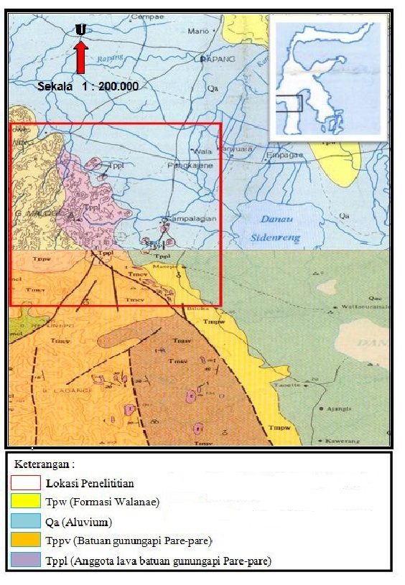
Gambar 1. Peta Tunjuk Lokasi Penelitian
Metode yang digunakan adalah analisis sifat fisik yang berupa nilai pH, bau, rasa, temperatur, kekeruhan, H₂S sebagai Sulfida, TDS (Total Dissolved Solid) dan DHL (Daya Hantar Listrik).
Pengambilan data merupakan tahap kegiatan pengambilan seluruh data lapangan yang dibutuhkan. Data-data tersebut menunjang proses analisis. Data yang digunakan di antaranya adalah data Primer berupa data nilai pH, bau, rasa, warna, temperatur, kekeruhan dan dokumentasi kegiatan penelitian. Terdapat pula data hasil analisis laboratorium berupa pH, warna, kekeruhan, TDS (Total Dissolved Solid) dan DHL (Daya Hantar Listrik) yang diuji di Laboratorium Oseanografi Kimia di Fakultas Ilmu Kelautan dan Perikanan Universitas Hasanuddin Makassar. Selain itu, digunakan juga data sekunder untuk mendukung proses analisis data berupa data peta lokasi penelitian, peta zonasi suhu daerah penelitian serta literatur yang berhubungan dengan judul penelitian.
Hasil pengolahan keseluruhan data kemudian diinterpretasi lebih lanjut guna menyimpulkan penelitian yang dilakukan untuk mengetahui sifat fisik dari mata air tersebut, kondisi fluida panas bumi dan mengetahui manfaat dari mata air panas daerah penelitian.

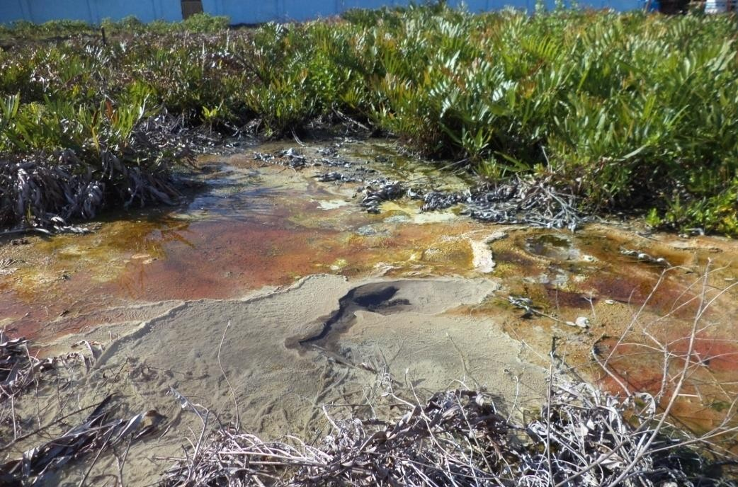
HASIL DAN PEMBAHASAN
Sifat Fisik Mata Air Panas Daerah Penelitian
Kegiatan pengamatan, pengukuran dan pengambilan data dilakukan pada tiga titik stasiun pada Daerah Sulili Kabupaten Pinrang Provinsi Sulawesi Selatan. Ketiga titik tersebut sebagai berikut:
Mata air panas (ST-1)
Pengamatan, pengukuran dan pengambilan data pada stasiun 1 dilakukan di dalam lokasi permandian Sulili. Terletak pada koordinat 0800145-9583254 dengan elevasi 25 meter. Kenampakan fisik mata air panas pada stasiun 1 memiliki warna yang bening, berbau Sulfur, rasanya payau dengan temperatur 45ºC pada temperatur udara luar 32ºC. Memiliki pH 7 dan airnya tidak keruh. Mata air panas pada stasiun 1 berada dalam kolam yang berukuran 30 meter x 20 meter. Dapat dilihat pada gambar 2.
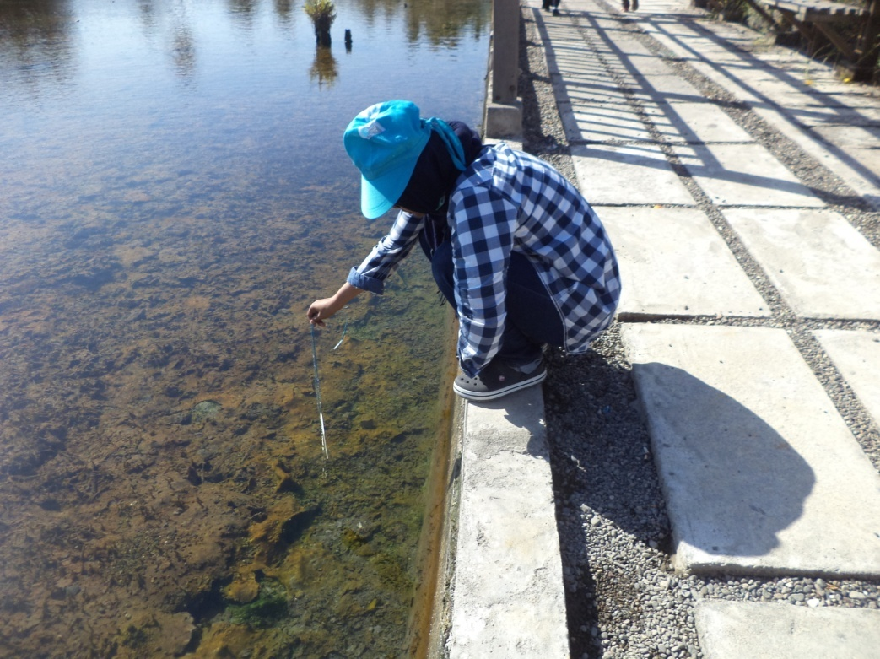
Gambar 2. Pengukuran Suhu Menggunakan Termometer pada Stasiun 1, difoto ke Arah Barat Laut (N315ºE)
Berdasarkan pengamatan dan wawancara dengan pengelola air panas Sulili, saat ini Kawasan Permandian Sulili dijadiakan sebagai tempat rekreasi, kegiatan PORDA 2018 dan lokasi penelitian dari berbagai disiplin ilmu.
Mata air panas (ST-2)
Pengamatan, pengukuran dan pengambilan data pada stasiun 2 dilakukan di dalam lokasi permandian Sulili. Terletak pada koordinat 0800139-9583300 dengan elevasi 30 meter. Dapat dilihat pada gambar 3.

Gambar 3. Pengamatan Arah Penyebaran Mata Air Panas pada Stasiun 2, Difoto ke Arah Timur-Timur Laut (N 65ºE)
Kenampakan fisik mata air panas pada stasiun 2 memiliki warna yang bening, berbau Sulfur, rasanya payau dengan temperatur 57ºC dengan temperatur udara luar 32ºC. Memiliki pH 7 dan airnya tidak keruh.
Mata air panas ini teridentifikasi sebagai sumber mata air dengan arah penyebaran air N 135ºE dan mengeluarkan uap yang terus menerus. Mata air panas ini juga memiliki air yang tenang dan tidak memiliki arus.
Mata air panas (ST-3)
Pengamatan, pengukuran dan pengambilan data pada stasiun 3 dilakukan di depan rumah penduduk, berupa kolam dengan panjang 4 meter, lebar 2 meter dan kedalaman 0,5 meter. Terletak pada koordinat 0800145-9583362 dengan elevasi 30 meter. Kenampakan fisik mataair panas pada stasiun 3 memiliki warna bening berbau sulfur dengan rasa payau, suhunya mencapai 49ºC, memiliki pH 7 dan airnya tidak keruh. Dapat dilihat pada gambar 4.
Mata air panas ini juga memperlihatkan adanya pemunculan gelembung-gelembung air (bergolak) yang keluar terus-menerus dengan sebaran setempat-tempat dalam kolam penduduk tersebut.
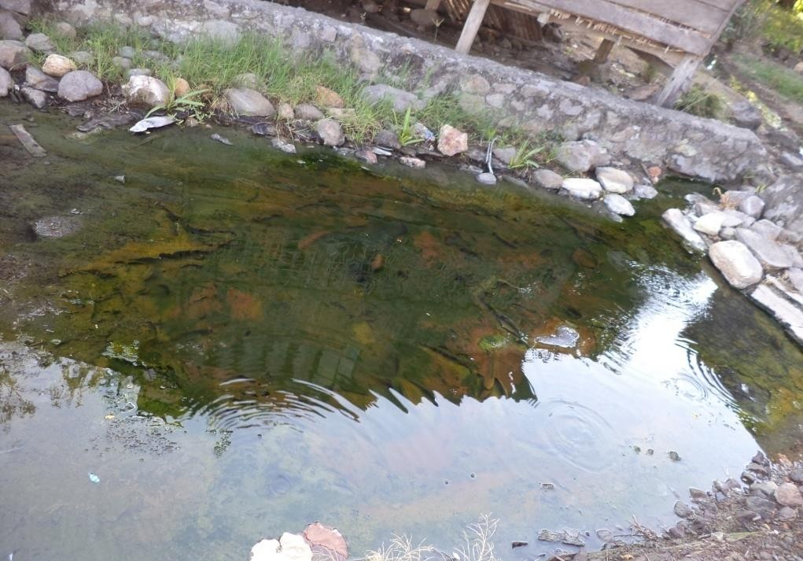
Gambar 4. Kenampakan Mata Air Panas pada Stasiun 3, difoto ke Arah Timur (N 90º E)

Tabel 1. Sifat Fisik Mata Air Panas Daerah Penelitian
Parameter | Mata Air Panas
Parameter | I | II | III
Warna | Bening | Bening | Bening
Bau | Sulfur | Sulfur | Sulfur
Rasa | Payau | Payau | Payau
Suhu (ºC) | 45ºC | 57 ºC | 49 ºC
pH | 7 | 7 | 7
Setelah melakukan pengamatan, pengukuran dan pengambilan data di lokasi penelitian dengan parameter yang terdiri dari warna, bau, rasa, suhu dan pH menunjukkan hasil data yang tertera pada tabel 1.

Terdapat pula hasil pemeriksaan sampel yang dianalisis di Laboratorium dan terdiri dari warna, pH, DHL (Daya Hantar Listrik), TDS (Total Dissolved Solid) dan kekeruhan. Adapun hasil analisis laboratorium data sifat fisik mata air panas di Daerah Sulili Kecamatan Paleteang Kabupaten Pinrang Provinsi Sulawesi Selatan dapat dilihat pada tabel 2.

Tabel 2. Data Hasil Pemeriksaan Sampel Air di Laboratorium (Sumber: Laboratorium Oseanografi Kimia di Fakultas Ilmu Kelautan dan Perikanan Universitas Hasanuddin Makassar
Parameter Uji | Satuan | Mata Air Panas
Parameter Uji | Satuan | I | II | III
pH | - | 7,83 | 7,99 | 7,9
Kekeruhan | NTU | 1,54 | 0,95 | 6,04
Warna | Unit  Pt.Co | 17 | 23 | 4
DHL | mS/cm | 4,35 | 4,23 | 4,52
TDS | g/L | 2,13 | 1,85 | 2,12
H₂S sebagai Sulfida | mg/L | 4,913 | 2,215 | 1,183
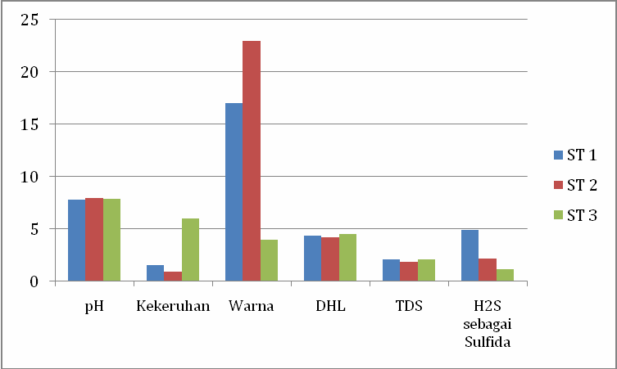
Grafik hasil analisis Laboratorium berupa data sifat fisik mata air panas di Daerah Sulili Kecamatan Paleteang Kabupaten Pinrang Provinsi Sulawesi Selatan, menujukkan perbedaan hasil tiap stasiun yang dapat dilihat pada gambar 5.
Gambar 5. Grafik Hasil Analisis di Laboratorium

Gambar 5 merupakan grafik hasil analisis di Laboratorium dengan parameter pH, kekeruhan, warna, DHL (Daya Hantar Listrik), TDS (Total Dissolved Solid) dan H₂S sebagai Sulfida, terdiri dari 3 (tiga) stasiun yang memiliki nilai berbeda-beda, stasiun 1 ditandai dengan warna biru, stasiun 2 dengan warna merah dan stasiun 3 berwarna hijau. Berikut uraian parameter yang merupakan hasil analisis di Laboratorium:

1. Warna
Berdasarkan hasil pengamatan di lokasi penelitian mata air panas Daerah Sulili berwarna jernih. Kenampakan warna fisik mata air panas yang berwarna bening, tidak terlepas dari adanya material-material batuan tufa yang menyusun satuan alluvial (Umar dan Nawir, 2018). Material tufa ini memiliki porositas maupun permeabilitas yang baik dalam menyimpan dan meloloskan air termasuk dalam menyaring unsur hara atau material kotor ke dalam pori-pori tanah sehingga dapat mempengaruhi warna air dengan warna mata air panas berwarna bening (Umar et al., 2019).
Hal demikian diperkuat dengan hasil analisis laboratorium yang diperoleh dengan stasiun 1 yaitu 17 Unit Pt.Co, stasiun 2 dengan 23 Unit Pt.Co dan stasiun 3 yaitu 4 Unit Pt.Co (tabel 2) sedangkan standar kualitas air yaitu 15 TCU sehingga ketiga stasiun tersebut memenuhi standar syarat kualitas air dari segi warna.
2. Bau
Mata air panas mengandung sulfat akibat oksidasi gas H₂S di dekat permukaan membentuk larutan H₂SO₄ (Herdianita, 2007). Hasil analisis di Laboratorium menunjukkan adanya kandungan belerang yaitu pada stasiun 1 yaitu 4,913 mg/L, stasiun 2 yaitu 2,215 mg/L dan stasiun 3 yaitu 1,183 mg/L (tabel 2).
Berdasarkan hasil pengamatan di lapangan diindikasikan mata air panas di daerah penelitian berbau belerang namun kandungan dari belerang tersebut terlampau kecil dibandingkan kandungan belerang dari sistem panas bumi di daerah vulkanik. Mata air panas di Daerah Sulili berbau belerang karena adanya kandungan gas H₂S.
3. Rasa
Berdasarkan hasil di lapangan mata air panas pada daerah penelitian berasa payau. Hasil analisis di Laboratorium juga menunjukkan hasil yang sama pada mata air panas yaitu memiliki rasa payau dari hasil penelitian TDS (Total Dissolved Solid).
4. Suhu
Hasil pengukuran di lapangan yang dilakukan pada pukul 15:10 WITA. Setiap stasiun diukur menggunakan termometer menunjukkan angka yang berbeda yaitu di stasiun 1 dengan suhu 45ºC, stasiun 2 yaitu 57ºC dan stasiun 3 yaitu 49ºC yang memiliki suhu udara di setiap stasiun yaitu 32ºC. Semakin tinggi suhu, maka reaksi kimia akan semakin cepat sedangkan konsentrasi gas akan semakin turun, termasuk kadar oksigen dalam air. Suhu pada suatu ekosistem air dipengaruhi oleh berbagai faktor seperti intensitas cahaya matahari, pertukaran panas antara air dengan udara sekelilingnya dan ketinggian geografis (Letterman, 1999).
Hasil pengukuran temperatur permukaan dari ketiga mata air panas berbeda- beda, suhu mata air panas berkisar dari 45ºC-57ºC dan diperoleh nilai rata-rata suhu mata air panas pada Daerah Sulili yaitu 50,3ºC sehingga pada daerah penelitian termasuk dalam low temperature water (Iswahyudi et al., 2019) yang merupakan penciri dari mata air panas akibat proses tektonik (Jamaluddin dan Umar, 2017).
5. pH
Berdasarkan hasil pengukuran di lapangan mata air panas menggunakan indikator pH yaitu relatif sama dengan pH 7 atau netral.
Hasil analisis Laboratorium diperoleh bahwa pada mata air di stasiun 1 yaitu 7,83, stasiun 2 yaitu 7,99 dan stasiun 3 yaitu 7,9 (tabel 2) dengan sifat air yang basa. Sifat asam dan basa suatu mata air ditentukan oleh sifat batuan reservoir, berbeda jenis batuan maka berbeda pula sifat keasaman mata air panas (Asdak, 2004). Di daerah penelitian tergolong air yang bersifat basa.
6. Kekeruhan
Berdasarkan hasil pengamatan di lapangan mata air panas tersebut jernih dan relatif tenang ditunjang dengan hasil analisis di laboratorium diperoleh bahwa air yang diambil pada stasiun 1 yaitu 1,54 NTU, stasiun 2 yaitu 0,95 NTU dan stasiun 3 yaitu 6,04 NTU (tabel 2). Standar kekeruhan yaitu 5 NTU sehingga pada stasiun 3 dengan nilai kekeruhan yaitu 6,04 NTU tidak memenuhi syarat untuk kualitas air.
Kekeruhan air disebabkan oleh partikel-partikel yang tersuspensi di dalam air yang menyebabkan air terlihat keruh, kotor, bahkan berlumpur. Bahan-bahan yang menyebabkan air keruh antara lain tanah liat, pasir dan lumpur (Yusuf, 2012 dalam Muliani, 2016).
7. Total Padatan Terlarut (Total Dissolved Solid,TDS)
Nilai TDS terukur 100-500 mg/L termasuk dalam fresh water (dapat dilihat pada tabel 2). Sementara itu, hasil pengukuran nilai TDS pada mata air panas Daerah Sulili pada stasiun 1 yaitu 2,13 g/L (tabel 2) jika dikonversi sebesar 2.130 mg/L yang termasuk dalam klasifikasi air payau (brackish water) (tabel 2.2), stasiun 2 yaitu 1,85 g/L (tabel 2) jika dikonversi sebesar 1.850 mg/L termasuk dalam klasifikasi air sadah non karbonat (non karbonat hardness water) (tabel 2.2) dan stasiun 3 yaitu 2,12 g/L (tabel 2) jika dikonversi sebesar 2.120 mg/L termasuk dalam klasifikasi air payau (brackish water) (tabel 2).
8. Daya Hantar Listrik(DHL)
Hasil pengukuran nilai DHL pada mata air panas Daerah Sulili pada stasiun 1 yaitu 4,35 mS/cm (tabel 2) jika dikonversi akan mendapatkan hasil 4.350 μmhos/cm maka nilai DHL ini berada jauh di bawah ambang batas maksimum DHL pada kualitas air sedangkan ambang batas DHL adalah 2.250 μmhos/cm (tabel 2). Nilai DHL dipengaruhi oleh kandungan ion anorganik (TDS) dalam air. Sementara itu, pengukuran nilai DHL untuk identifikasi kualitas air menggunakan dua analogi yaitu semakin murni air maka nilai DHL akan semakin kecil dan semakin murni air maka kualitas air akan semakin baik (Mukarromah, 2016). Semakin tinggi konduktivitas dalam air maka air akan terasa payau sampai asin (Mahida, 1986 dalam Mukarromah, 2016).
Kondisi Fluida Panas Bumi Daerah Penelitian
Hasil pengamatan, pengukuran dan pengambilan data pada mata air panas di Daerah Sulili Kecamatan Paleteang Kabupaten Pinrang Provinsi Sulawesi Selatan menurut analisis fisik rata-rata nilai pH tergolong netral sehingga mata air panas yang bersifat netral biasanya merupakan manifestasi permukaan dari suatu sistem panas bumi yang didominasi oleh air (Umar, 2013).
Munculnya mata air panas di daerah penelitian dengan suhu udara yaitu 32°C dan suhu mata air 45-57°C dengan rata-rata 50,3°C disebabkan oleh proses tektonik aktif (Umar et al., 2020) berdasarkan dicirikan oleh air panas temperatur permukaan rendah (low temperatur water) (Iswahyudi et al., 2019) dengan suhu antara 20º–100ºC.
Pemanfaatan Mata Air Panas DaerahPenelitian
Berdasarkan pengamatan, analisis data dan wawancara dengan staf Dinas Pariwisata yang bertugas serta wawancara dengan masyarakat sekitar tempat wisata mata air panas Daerah Sulili, yang merujuk pada Peraturan Gubernur Sulawesi Selatan Nomor:69 Tahun 2010 Tentang Baku Mutu dan Kriteria Kerusakan Lingkungan Hidup maka mata air panas Daerah Sulili dapat dimanfaatkan sebagai berikut:
1. Kualitas Air
Hasil analisis komparatif tentang sifat fisik mata air panas pada stasiun 1 diperoleh 4 parameter yang tidak memenuhi syarat kualitas air bersih. Parameter yang tidak memenuhi syarat kualitas air bersih yaitu dari segi warna, bau, rasa dan suhu. Stasiun 2 diperoleh 4 parameter yang tidak memenuhi syarat kualitas air bersih. Parameter yang tidak memenuhi syarat kualitas air bersih yaitu dari segi warna, bau, rasa dan suhu sedangkan pada stasiun 3 diperoleh 4 parameter yang tidak memenuhi syarat kualitas air bersih. Parameter yang tidak memenuhi syarat kualitas air bersih yaitu dari segi warna, bau, rasa, kekeruhan dan suhu. Dari 3 sampel yang diambil dari lokasi penelitian kemudian dilakukan pemeriksaan di Laboratorium menunjukkan hasil yang sama yaitu memiliki rasa payau dari hasil pemeriksaan TDS (Total Dissolved Solid) yaitu 2030 mg/L yang masuk dalam klasifikasi air payau (tabel 2) sehingga tidak layak untuk dimanfaatkan sebagai air minum.
2. TempatPariwisata
Sumber panas bumi dengan temperatur rendah (<125ºC) dapat langsung digunakan sebagai pemanas soil dan rumah kaca dalam kegiatan bercocok tanam di daerah dingin atau dapat juga digunakan sebagai permandian air panas di Daerah Objek Wisata (Saptadji, 2018).

3. Kesehatan
Mata air panas dapat mengencerkan padatan mineral sehingga air dari mata air panas mengandung kadar mineral tinggi. Kandungan mineral pada mata air panas seperti air sulfur meningkatkan proliferasi limfosit dalam darah pasien. Air yang kaya sulfur juga sangat membantu masalah respirasi. Sumber air mineral dapat merilekskan kejang otot pada saluran bronkial. Membantu meregulasi sifat otot pada saluran respirasi dan merupakan antiseptik (Moore, 2009). Menurut (Sukenik et al., 1999) mandi di laut mati atau kolam air yang penuh dengan sulfur atau kombinasi kedua-duanya adalah sangat menguntungkan untuk pasien osteotratitis.
Mata air panas pada Daerah Sulili Kecamatan Paleteang Kabupaten Pinrang Provinsi Sulawesi Selatan mengandung belerang (H₂S sebagai Sulfida) dan air hangat yang baik untuk kesehatan. Suhu air saat mandi tidak lebih tinggi dari 44ºC selama 5-10 menit akan memberikan manfaat kesehatan bagi tubuh.
4. Pusat Studi Terpadu
Mata air panas daerah penelitian dapat dimanfaatkan sebagai pusat penelitian terpadu seperti pada bidang geologi, panas bumi, hidrologi, geofisika, geowisata dan ilmu kesehatan. Pada bidang geologi mengkajimengenai sesar yang terjadi akibat tektonik lempeng yang terbentuk di daerah penelitian. Bidang panas bumi menganalisis tentang indikasi-indikasi kemunculan mata air panas. Bidang hidrologi mengenai debit mata air panas yang keluar secara alamiah sehingga dapat diketahui potensi dari sumber daya akuifernya. Bidang geofisika mengenai gambaran bawah permukaan bumi seperti struktur-struktur sesar yang bertindak sebagai jalur keluarnya fluida-fluida panas bumi dan batuan terobosan yang bertindak sebagai sumber panas untuk keberadaan suatu sistem panas bumi, terutama keberadaan dari reservoar panasbumi. Bidang geowisata mengenai perencanaan dan pemanfaatan mata air panas untuk memenuhi kesejahteraan hidup masyarakat sekitar dan pada bidang ilmu kesehatan mengenai kandungan-kandungan kimia yang terdapat dalam mata air panas dan tingkat suhu yang berguna untuk kesehatan.

PENUTUP
Simpulan
1. Sifat fisik mata air panas pada permukaan yaitu memiliki suhu 45ºC-57ºC dengan pH yaitu 7,83-7,99. Warna yang jernih dengan hasil analisis yaitu 4-23 Unit Pt.Co, berbau belerang dan memiliki rasa yang payau. Tingkat kekeruhan yaitu 0,95-6,04 NTU dengan kenampakan di lapangan yang jernih. Nilai pada DHL yaitu 4,23-4,52 mS/cm dan TDS (Total Dissolved Solid) yaitu 1,85-2,13 g/L.
2. Berdasarkan nilai pH rata-rata dari mata air panas termasuk pH netral maka sistem panas bumi daerah penelitian disebabkan oleh tektonik aktif dengan penciri daerah mata air panas yaitu low temperature water dengan rata-rata suhu permukaan 50,3°C yang didominasi oleh air.
3. Manfaat dari mata air panas pada daerah penelitian yaitu dalam bidang pariwisata sebagai tempat permandian air panas, bidang kesehatan dan sebagai pusat studi terpadu.
Saran
1. Bagi peneliti selanjutnya baiknya meneliti data kualitas sifat fisik material solid yang berasosiasi dengan mata air panas pada daerah penelitian, melakukan penelitian tentang reservoir panasbumi dengan menggunakan metode geofisika dan geokimia.
2. Baiknya dilakukan penelitian mengenai potensi belerang yang terkandung di dalam mata air panas pada daerah penelitian.
3. Bagi Pemerintah baiknya mengubah perlakuan pada kolam mata air panas, agar tidak dibeton karena dapat menyebabkan tekanan yang berada di permukaan lebih tinggi dibandingkan tekanan yang akan keluar dari dalam bumi sehingga akan merusak sumber mata air panas. Sebaiknya sumber mata air panas tidak dibeton agar uap panas atau air panas dapat terus terjaga kealamiannya.

Ucapan Terima Kasih
Terimakasih kepada Pemerintah Daerah Kabupaten Pinrang Provinsi Sulawesi-Selatan, terkhusus Pemeritah setempat di Daerah Sulili begitupun Lembaga Penelitian dan Pengembangan Sumberdaya Yayasan Wakaf Universitas Muslim Indonesia Makassar (LP2S-UMI) atas segala bentuk dukungannya selama proses pelaksanaan penelitian hingga ke tahap publikasi.

DAFTAR PUSTAKA
Asdak, C. (2004), Hidrologi dan Pengelolaan Daerah Aliran Sungai. Yogyakarta: Gajah Mada University Press.
Herdianita, N.R. (2007), Manifestasi Panas Bumi Permukaan di Daerah Cidanau dan Sekitarnya, Anyer–Provinsi Banten. Bandung, ITB. Laporan Penelitian Riset ITB 2007.
Iswahyudi, S., Attabik, L.W., Setijadi, R. dan Raharjo, S.A. (2019), “Perhitungan Temperatur Reservoir Panas Bumi Daerah Bantarkawung menggunakan Metode Geotermometer Na-K dan Entalpi-Silika”, Jurnal Geosaintek, Vol.5, No.1, hal. 7-12. http://dx.doi.org/10.12962/j25023659.v5i1.5055.
Jamaluddin dan Umar, E.P. (2017), “Karakteristik Fisik dan Kimia Mata air Panas Daerah Barasanga Kabupaten Konawe Utara, Provinsi Sulawesi Tenggara”, Jurnal Geocelebes, Vol.1, No.2. hal. 62-65. https://doi.org/10.20956/geocelebes.v1i2.2291.
Letterman, R. D. (1999), Water Quality Andd Treatment. Fifth Edition. New York:Mc Graw Hill.Inc.
Moore, L. (2009), Healing with Mineral Water. http://www.fostercottage.org/Menu/healing_ with_mineral_ water.htm, September, 2009.
Mukarromah, R. (2016), Analisis Sifat Fisis Dalam Studi Kualitas Air Di Mata Air Sumber Asem Dusun Kalijeruk, Desa Siwuran, Kecamatan Garung, Kabupaten Wonosobo, Jurusan Kimia Fakultas Matematika Dan Ilmu Pengetahuan Alam Universitas Negeri Semarang.
Muliani, H. (2016), Analisis Kualitas Air Wisata Alam Permandian Gumanano di Desa Gumanano Kecamatan Mawasangka Kabupaten Buton Tengah, Fakultas Keguruan dan Ilmu Pendidikan Universitas Halu Oleo Kendari.
Saptadji, N.M. (2018), Teknik Geotermal. Bandung: ITB Press. ISBN: 978-602-5417-76-4.
Sukenik, S., Flusse, D. dan Abu-Shakar M. (1999), The Role of Spa Therapy in Various Rheumatis Diseases. Rheum Dis Clin North Am.
Tutu, R., Subaer. dan Usman. (2015), Studi Analisis Karakteristik dan Mikrostruktur Mineral Sedimen Sumber Air Panas Sulili di Kabupaten Pinrang, Jurusan Fisika Fakultas MIPA Universitas Negeri Makassar.
Umar, E.P. (2013), Analisis Bawah Permukaan Daerah Manifestasi Panasbumi Barasanga Menggunakan Metode Resistivitas Kabupaten Konawe Utara Sulawesi Tenggara, Program Studi Magister Teknik Geologi Jurusan Geologi Fakultas Teknik Universitas Hasanuddin, Makassar.
Umar, E.P. dan Jamaluddin. (2018), “Karakteristik Endapan Sinter Travertin Fisik Panasbumi Barasanga Kabupaten Konawe Utara, Sulawesi Tenggara”, Jurnal Geocelebes, Vol. 2, No.2, hal. 64-69. https://doi.org/10.20956/geocelebes.v2i2.4830.
Umar, E.P. dan Nawir, A. (2018), “Potensi Airtanah Dangkal dalam Pemenuhan Kebutuhan Air Bersih Kota Makassar”, Jurnal Geomine, Vol. 6, No.2, hal. 91-95. https://doi.org/10.33536/jg.v6i2.215.
Umar, E.P., Nawir, A., Jamaluddin. dan Nurfalaq. (2019), “Pengaruh Kondisi Geologi Lingkungan terhadap Potensi Air Tanah Dalam di Kota Makassar”, Jurnal Geocelebes, Vol.3, No.1, hal. 13-18. https://doi.org/10.20956/geocelebes.v3i1.6150.
Umar, E.P., Husain, J.R., Muharni, S., Jamaluddin. dan Massinai, M.A. (2020), “Pengaruh Struktur Geologi terhadap Kemunculan Mata Air Panas Daerah Sulili Pinrang Sulawesi-Selatan”, Jurnal Geocelebes, Vol.4, No.1, hal. 41-45. https://doi.org/10.20956/geocelebes.v4i1.9542.
Winarsih, F.P. (2014), Identifikasi Litologi Daerah Manifestasi Panas Bumi Parangwedang Kabupaten Bantul DIY dengan Metode Magnetik. Skripsi. UIN Sunan Kalijaga.

